软件学院实验报告
学 号 | 54********** |  | 姓 名 |  | 专业班级 | 软件工程22-01  数字媒体技术
课 程 | 计算机网络 |  | 实验日期 | 2024.10.17 | 实验时间 | 第二大节
实验情况
实验一 认识计算机网络、 简单组网、 绘制网络拓扑图
一、实验目的
1.学会使用 Visio 绘制网络拓扑图。
2.掌握制作双绞线的基本方法，学会使用以太网交换机构建局域网（LAN）。
3.掌握配置主机网络连接属性的方法和步骤。
4.学会使用网络命令测试局域网主机的连通性。
二、课程目标
能够根据实验方案，绘制拓扑图，规划IP编址，通过网络实验工具，搭建组网、网络协议分析、交换路由、网络服务、无线等实验环境，有效开展实验并获取实验数据。
三、实验任务
1.绘制网络拓扑图。
2.制作RJ-45双绞线。
3.用测试仪测试双绞线。
4.组建并配置局域网。
5.测试网络连通性。
四、实验要求
1.使用 visio 绘制网络拓扑图。
2.制作的双绞线能够通过测通仪的测试。
3.每台 PC 机都连接到交换机指定接口。
4.在局域网内的任意两台 PC 机都能互相通信。（两个同学为一组，完成主机配置，能够互相ping通，IP地址前两个字节自己定义，后两个字节限制为班号、学号，如01班11号，IP为*.*.1.11）
5.提交纸质、电子版实验报告，报告内容要求独立完成，不得抄袭。
五、实验设计（具体内容根据课程实验特点要求，如拓扑图、脚本命令等）
1网络拓扑图设计： 采用 Visio 绘制简洁的局域网拓扑图，确保清晰展示所有 PC 机和交换机的连接关系。每台 PC 机通过 RJ-45 双绞线连接到交换机的不同接口。IP 地址分配严格遵循要求，每台 PC 的 IP 地址都包含班号和学号信息，以确保唯一性。
2制作双绞线： 使用 T568B 标准制作 RJ-45 接头的双绞线。首先，将线缆按标准颜色排列，再用网线钳固定接头，保证线序准确无误，避免任何错位或松动的现象。
3双绞线测试： 利用测通仪对双绞线进行全面测试，确保所有 8 根线都能顺利连通，没有错线或短路。只要测试仪显示 1-8 全部通过，表明该双绞线制作成功。
4局域网配置：
- 手动为每台 PC 配置静态 IP 地址，按照实验要求，前两段 IP 可自行设定，最后两段根据班号和学号设置。
- 每台 PC 通过制作好的双绞线连接到交换机的指定端口。
- 确保所有网络设置正确无误，检查网关配置，保证局域网内所有设备能够正常通信。
5网络连通性测试：
- 使用 ping 命令测试局域网内任意两台 PC 的连接情况。Ping 通说明 PC 配置和网络结构正确。
- 记录每次 ping 测试的结果，并截取测试成功的图片，作为实验报告的一部分。
六、实验结果
1.如图：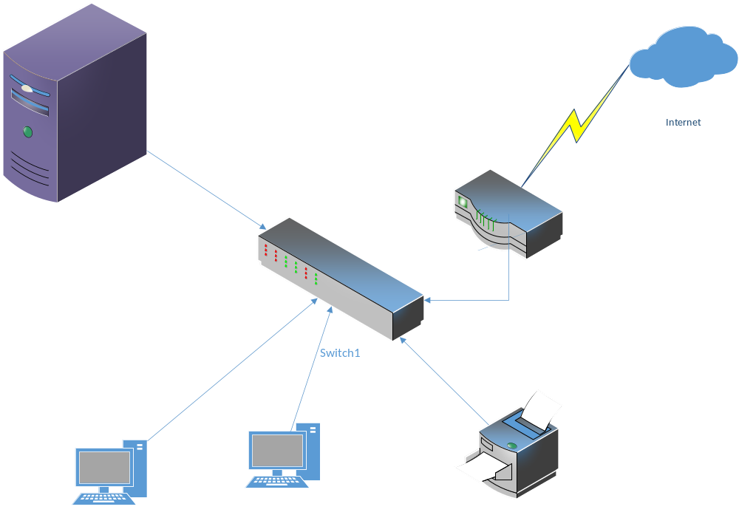
2.如图：

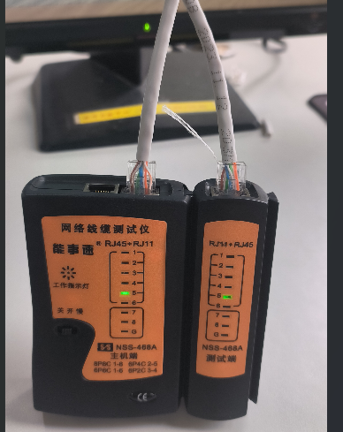
3.如图：
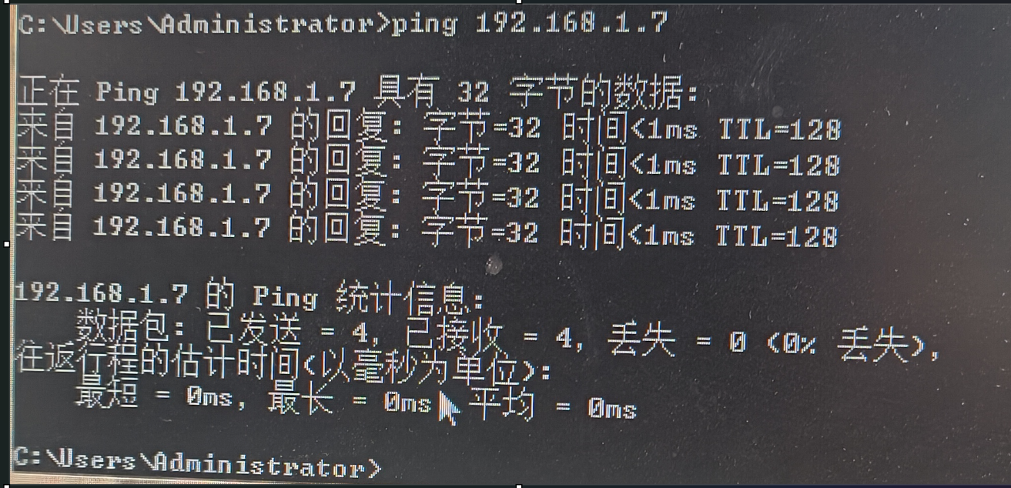
七、思考题
1. 还有哪些网络测试命令？
Tcpdump,dig,mtr,netstat
2. IP地址如何自动获取？
通过dhcp获取
八、总结（本次实验的经验教训，遇到的问题及解决方法，待解决的问题等）
在本次实验中，我们成功完成了网络拓扑设计、双绞线制作、局域网配置与网络连通性测试，过程中有许多收获：

经验：

学会了使用 Visio 设计网络拓扑图，并深入理解了拓扑图对于规划网络结构的重要性。
通过亲手制作双绞线，掌握了线缆压接的细节，特别是对 T568B 标准线序的熟练运用，这为我们以后的网络布线工作打下了基础。
使用测通仪成功测试双绞线质量，确保物理连接的可靠性。
遇到的问题及解决方法：

问题 1：双绞线制作过程中，部分同学没有完全压紧水晶头，导致网络不稳定。
解决方法：检查接头，重新压线，确保线芯完全接触水晶头金属部分，并保证线序无误。
问题 2：IP 地址手动配置时，有同学因网关设置错误而无法 ping 通其他主机。
解决方法：再次检查每台设备的 IP 地址、子网掩码和默认网关设置，确保所有设备都在相同网段，且配置正确。
待解决的问题：

探讨如何使用 DHCP 动态分配 IP 地址，以减少手动配置的工作量，特别是在大规模网络环境下提升效率。
随着网络规模扩大，如何通过合理配置 VLAN 和路由，优化网络的性能和管理便捷性，成为我们未来需要深入研究的课题。
实验报告成绩 |  |  |  | 指导老师 | 崔建涛 杨华

注：1）专业班级按打印课表中名称填写；2）课程名称按课表中名称填写，不能简写；
3）实验日期格式示例：2011.03.09；4）实验时间格式示例：“第三大节”；5）实验报告成绩按百分制评分。

